18. Juni 2015
Ansprechpartner Wirtschaftspresse
Silke Linneweber
Konzernpresse
Telefon +49 201 177-3389
Telefax +49 201 177-3030
silke.linneweber@evonik.com
Ansprechpartner Fachpresse
Karin Aßmann
Innovation Networks & Communication
Telefon +49 6181 59-12230
Telefax +49 6181 59-712230
karin.assmann@evonik.com

Evonik Industries AG
Rellinghauser Straße 1-11
45128 Essen
Telefon +49 201 177-01
Telefax +49 201 177-3475
www.evonik.de

Aufsichtsrat
Dr. Werner Müller, Vorsitzender
Vorstand
Dr. Klaus Engel, Vorsitzender
Christian Kullmann
Thomas Wessel
Patrik Wohlhauser
Ute Wolf

Sitz der Gesellschaft ist Essen
Registergericht
Amtsgericht Essen
Handelsregister B 19474
UST-IdNr. DE 811160003

Perfekte Passform: Einlegesohlen aus dem 3D-Drucker Evonik beteiligt sich an Start-up Wiivv Wearables

- Direktinvestment des Venture Capital Arms von Evonik
- Selbstentwickelte Software ermöglicht es Wiivv, als eines der weltweit ersten Unternehmen den 3D-Druck bei der Massenproduktion einzusetzen
- Evonik ist einer der weltweit führenden Anbieter von Polyamid-12-Produkten für den 3D-Druck

Essen/Vancouver. Evonik hat sich an Wiivv Wearables Inc. (Vancouver, Kanada) beteiligt und einen Minderheitsanteil erworben. Die Investition erfolgte gemeinsam mit Formation 8, einem Finanzinvestor mit Sitz im Silicon Valley, und Real Ventures, dem größten und aktivsten Frühphaseninvestor in Kanada. Über das Volumen der Transaktion wurde Stillschweigen vereinbart. Wiivv wird ab Herbst 2015 mittels 3D-Druck biomechanisch optimierte Einlegesohlen produzieren, die an die spezifischen Bedürfnisse des jeweiligen Kunden angepasst sind.

Wiivv gehört zu den ersten Unternehmen, die den 3D-Druck für die individualisierte Massenproduktion einsetzen; bislang kommt 3D-Druck vor allem in der Fertigung von Prototypen und Kleinserien zum Einsatz. Im nächsten Schritt plant das Start-up, elektronische Sensoren in die Einlegesohlen zu integrieren, die es erlauben, laufend dynamische Daten aufzuzeichnen. Damit lassen sich Bewegungsabläufe etwa im Profisport optimieren sowie Bewegungsprofile erstellen, die zum Beispiel den Ermüdungsgrad von Produktionsmitarbeitern messen und vorhersagen können. Der weltweite Markt für Einlegesohlen hat geschätzt ein Volumen von rund 4 Milliarden €; in den USA wächst er derzeit zwischen 4 und 5 Prozent pro Jahr.

Zur Produktion verwendet Wiivv Polyamid 12 von Evonik im 3D-Druckverfahren SLS (Selektives Lasersintern). Evonik ist einer der weltweit führenden Anbieter von Polyamid 12 für den 3D-Druck. „Das Geschäft von Wiivv passt damit sehr gut zu Evonik“, erläutert Bernhard Mohr, Leiter Venture Capital bei Evonik. „Durch unsere Beteiligung an Wiivv begleiten wir den Markteintritt eines der ersten individualisierten Massenprodukte, die mit 3D-Druck gefertigt werden. Außerdem erhält Evonik Zugang zum hochinnovativen Wachstumsmarkt der sogenannten Wearables, also Elektronik, die am Körper getragen wird.“

Shamil Hargovan, einer der Gründer von Wiivv, sagt über die Transaktion: “Wir freuen uns, mit Evonik einen strategischen Investor gewonnen zu haben, der über umfangreiches Technik- und materialwissenschaftliches Know-how beim 3D-Druck mit Polyamid 12 verfügt.“

Rechenzeiten für 3D-Druck deutlich verkürzt

Möglich werden die großen Stückzahlen im 3D-Druck durch eine spezielle Software, die Wiivv in Zusammenarbeit mit Wissenschaftlern aus dem Bereich Biomechanik entwickelt hat. Diese Software übersetzt anhand von Fotos die individuellen Eigenschaften eines Fußes in die 3-dimensionale Form der biomechanisch optimierten Einlegesohle und verwandelt sie in Druckdaten, die der 3D-Drucker sofort verarbeiten kann. Wiivv produziert derzeit in einer eigenen Produktionsstätte und verfügt über ein modernes Forschungslabor in San Diego (Kalifornien, USA).

Die Innovation von Wiivv erlaubt es, die Zeit, die bisher für Design und Entwicklung von druckbaren 3D-Modellen benötigt wird, von mehreren Stunden auf Sekunden zu verringern. Bereits drei Fotos, die der Kunde per Mobiltelefon aufnimmt und an Wiivv überträgt, genügen, um die Druckdaten zu berechnen. Ein weiterer Vorteil: Das Start-up kann bei der Fertigung der individuellen Konsumgüter ein maschinelles 3-D-Druck-Verfahren nutzen anstelle der bislang üblichen, sehr aufwändigen Handarbeit.

Evonik will im Rahmen seiner Venture Capital Aktivitäten insgesamt 100 Millionen € in vielversprechende Start-ups mit innovativen Technologien und in führende, spezialisierte Venture Capital Fonds investieren. Regionale Schwerpunkte sind Europa, die USA und Asien. Aktuell hält Evonik Beteiligungen an fünf Start-ups und drei Fonds. Mehr Informationen unter http://venturing.evonik.com/.

Bildunterschrift: (v.l.n.r.) Shamil Hargovan und Louis-Victor Jadavji, Gründer von Wiivv

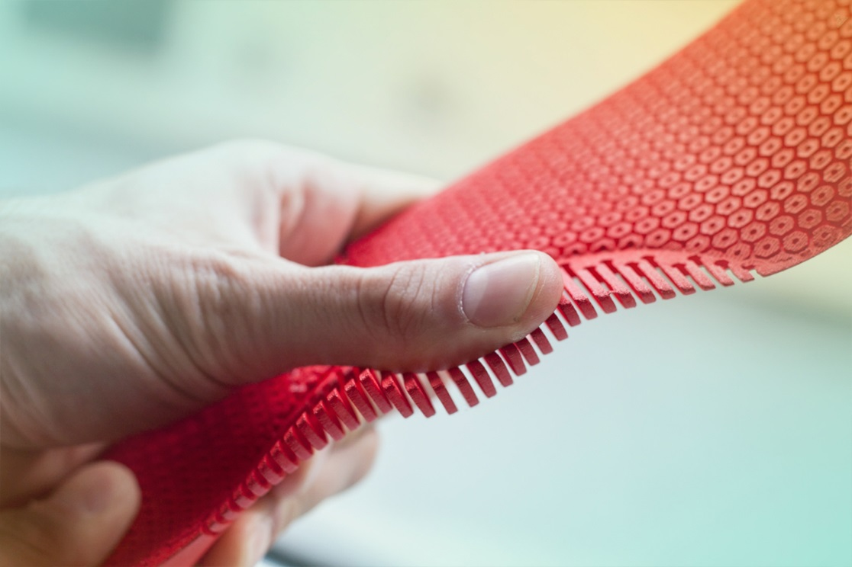
Bildunterschrift: Einlegesohlen aus dem 3D-Drucker. Die von Wiivv mittels 3D-Druck gefertigten Einlegesohlen sind auf die individuellen biomechanischen Eigenheiten eines Fußes abgestimmt und eignen sich für sportlich aktive Menschen sowie für Menschen, die berufsbedingt viel laufen und stehen.

Informationen zum Konzern
Evonik, der kreative Industriekonzern aus Deutschland, ist eines der weltweit führenden Unternehmen der Spezialchemie. Profitables Wachstum und eine nachhaltige Steigerung des Unternehmenswertes stehen im Mittelpunkt der Unternehmensstrategie. Die Aktivitäten des Konzerns sind auf die wichtigen Megatrends Gesundheit, Ernährung, Ressourceneffizienz sowie Globalisierung konzentriert. Evonik profitiert besonders von seiner Innovationskraft und seinen integrierten Technologieplattformen.

Evonik ist in mehr als 100 Ländern der Welt aktiv. Mehr als 33.000 Mitarbeiter erwirtschafteten im Geschäftsjahr 2014 einen Umsatz von rund 12,9 Milliarden € und ein operatives Ergebnis (bereinigtes EBITDA) von rund 1,9 Milliarden €.

Rechtlicher Hinweis
Soweit wir in dieser Pressemitteilung Prognosen oder Erwartungen äußern oder unsere Aussagen die Zukunft betreffen, können diese Prognosen oder Erwartungen der Aussagen mit bekannten oder unbekannten Risiken und Ungewissheit verbunden sein. Die tatsächlichen Ergebnisse oder Entwicklungen können je nach Veränderung der Rahmenbedingungen abweichen. Weder Evonik Industries AG noch mit ihr verbundene Unternehmen übernehmen eine Verpflichtung, in dieser Mitteilung enthaltene Prognosen, Erwartungen oder Aussagen zu aktualisieren.

